TEMAT: MOJA RODZINA.
Data: 16.06.2020r. (wtorek)
Grupa: 5
Prowadzący: Łukasz Fac
Witajcie Kochani!
Jesteście ciekawi o czym dziś porozmawiamy? Jeśli tak to zachęcam do rozwiązania krzyżówki.

Rozwiąż krzyżówkę:
1.
2.
3.
5.
6.
7.

1.Syn mojej mamy to mój ......
2. To jest zagadka niezwykle prosta: kim jest dla ciebie twojej mamy siostra?
3. Ta dziewczynka i ten chłopak jedną mamę mają. Odgadnij i powiedz prędko
jak się nazywają?
4. Mama i tata to twoi .....
5. Problem to jest bardzo łatwy kim jest dla mnie tata mojego taty?
6. Pomyśl, a łatwa będzie zagadka. Kim jest syn syna twojego dziadka ?
7. Jak my nazywamy mamę naszej mamy?

Tak już wiecie? Brawo! Dziś będziemy rozmawiać o rodzinie.

Aby utrwalić sobie nazewnictwo członków rodziny poproszę abyście obejrzeli prezentację.

Drodzy Rodzice skopiujcie link do przeglądarki i obejrzyjcie:

http://scholaris.pl/resources/run/id/110241

Powtórzyłeś już i pamiętasz jak nazywają się członkowie rodziny. To teraz wykonaj zadanie z pomocą Rodziców stwórzcie drzewo genealogiczne waszej rodziny. Kilka przykładów zamieszczam poniżej. Życzę powodzenia w odkrywaniu tajemnic Twojej rodziny!

Pozdrawiam Was serdecznie. Wasz wychowawca Pan Łukasz Fac.

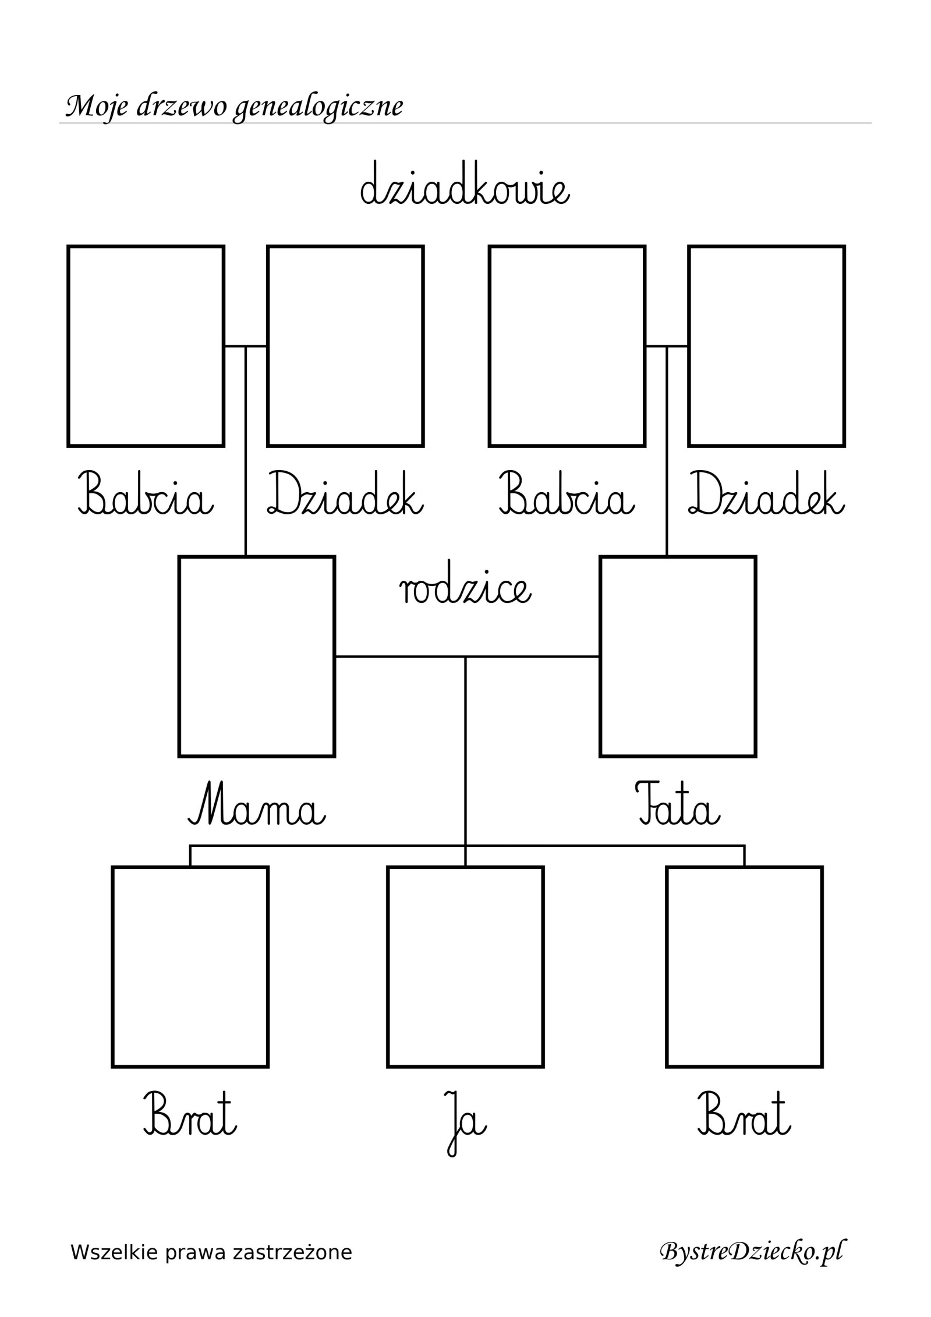

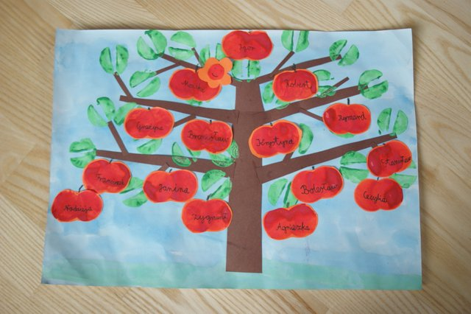

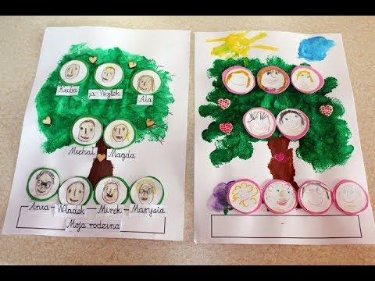



Pomocniczo rozwiązana krzyżówka:
 |  | B | R | A | T
 | C | I | O | C | I | A
 | R | O | D | Z | E | Ń | S | T | W | O
R | O | D | Z | I | C | E
 | D | Z | I | A | D | E | K
 |  | W | N | U | C | Z | E | K
 |  | B | A | B | C | I | A

